
Об утверждении регламентов государственных услуг в области здравоохранения
Утративший силу
Постановление акимата Алматинской области от 19 июня 2014 года № 217. Зарегистрировано Департаментом юстиции Алматинской области 23 июля 2014 года № 2781. Утратило силу постановлением акимата Алматинской области от 28 июля 2015года № 332
Сноска. Утратило силу постановлением акимата Алматинской области от 28.07.2015 № 332 (вводится в действие по истечении десяти календарных дней после дня его первого официального опубликования).
В соответствии с пунктом 16 Закона Республики Казахстан от 15 апреля 2013 года "О государственных услугах", постановлением Правительства Республики Казахстан от 20 марта 2014 года № 253 "Об утверждении стандартов государственных услуг в области здравоохранения", акимат области ПОСТАНОВЛЯЕТ:
1. Утвердить прилагаемые;
1) регламент государственной услуги "Вызов врача на дом";
2) регламент государственной услуги "Запись на прием к врачу";
3) регламент государственной услуги "Прикрепление к медицинской организации, оказывающей первичную медико-санитарную помощь";
4) регламент государственной услуги "Добробольное анонимное и обязательное конфиденциальное медицинское обследование на наличие ВИЧ-инфекции";
5) регламент государственной услуги "Выдача справки с туберкулезного диспансера";
6) регламент государственной услуги "Выдача справки с психоневрологического диспансера";
7) регламент государственной услуги "Выдача справки с наркологического диспансера".
2. Контроль за исполнением настоящего постановления возложить на заместителя акима области Муканова Серика Меирхановича.
3. Настоящее постановление вступает в силу со дня государственной регистрации в органах юстиции и вводится в действие по истечении десяти календарных дней после дня его первого официального опубликования.
Аким области | А. Мусаханов

Утвержден постановлением
акимата Алматинской области
от "19" июня 2014 года № 217
Регламент государственной услуги "Вызов врача на дом"
1. Общие положения
1. Государственная услуга "Вызов врача на дом" (далее – государственная услуга) оказывается государственными организациями оказывающими первичную медико-санитарную помощь (участковый терапевт/участковый педиатр/врач общей практики) (далее – услугодатель) при непосредственном обращении или по телефонной связи услугополучателя или его представителя к услугодателю, а также в рамках единой информационной системы здравоохранения Республики Казахстан через веб-портал "электронного правительства": www.egov.kz (далее – портал).
Государственная услуга предоставляется на основании стандарта государственной услуги "Вызов врача на дом", утвержденного постановлением Правительства Республики Казахстан от 20 марта 2014 года №253 (далее - Стандарт), а также на основании приказа и.о. Министра здравоохранения Республики Казахстан от 23 ноября 2010 года № 907 "Об утверждении форм первичной медицинской документации организаций здравоохранения" (далее – Приказ).
2. Форма оказания государственной услуги электронная (частично автоматизированная) и (или) бумажная.
3. Результатами оказываемой государственной услуги являются:
1) при непосредственном обращении или по телефонной связи – запись в журнале регистрации (по форме, согласно приложению 3 Приказа) вызовов услугодателя затем устный ответ с указанием даты, времени посещения врача;
2) в электронном формате при обращении на портал – выдача справки о вызове врача на дом (электронном виде) по форме, согласно приложению 1 к Стандарту, подписанной электронной цифровой подписью (далее – ЭЦП) услугодателя.
При этом после принятия запроса на оказание государственной услуги услугополучателю в установленное время медицинская помощь оказывается на дому.
2. Описание порядка действий структурных подразделений
(работников) услугодателя в процессе оказания государственной
услуги
4. Основанием для начала процедуры (действия) по оказанию государственной услуги является обращение услугополучателя (либо его представителя по доверенности) с пакетом документов, согласно пункту 9 Стандарта.
5. Содержание каждой процедуры (действия), входящей в состав процесса оказание государственной услуги, длительность его выполнения приведены в приложении 2 к настоящему регламенту.
3. Описание порядка взаимодействия структурных подразделений
(работников) услугодателя в процессе оказания государственной
услуги
6. В процессе оказания государственной услуги участвует ответственный работник регистратуры услугодателя.
7. Описание последовательности процедур (действий) между структурными подразделениями (работниками) с указанием длительности каждой процедуры (действия) приведены в приложении 1 настоящего регламента "Справочнике бизнес – процессов оказания государственной услуги".
4.Описание порядка взаимодействия с центром обслуживания
населения и (или) иными услугодателями, а также порядка
использования информационных систем в процессе оказания
государственной услуги
8. Описание порядка обращения и последовательности процедур (действий) услугодателя и услугополучателя при оказании государственных услуг через портал приведены в приложении 3 настоящего регламента.
Приложение 1
к регламенту государственной
услуги "Вызов врача на дом"
Справочник бизнес – процессов оказания государственной услуги
"Вызов врача на дом"

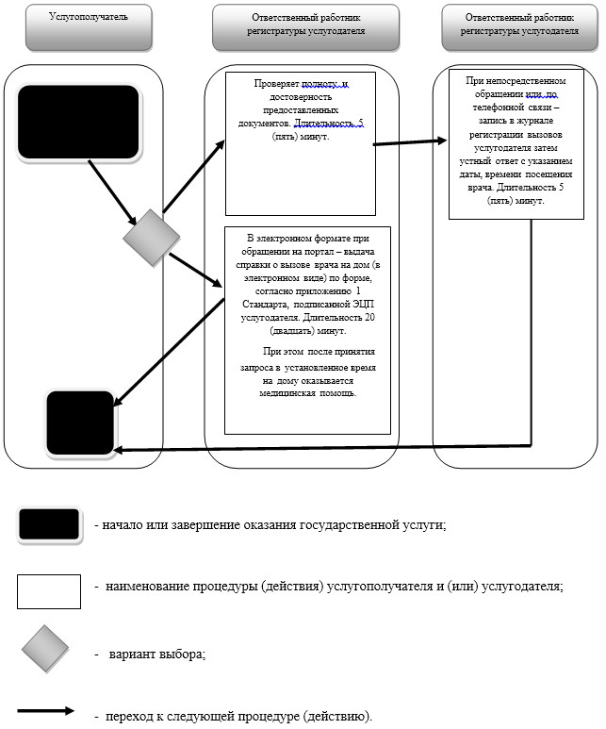

Приложение 2
к регламенту государственной
услуги "Вызов врача на дом"
Схема получения государственной услуги при обращении к
услугодателю

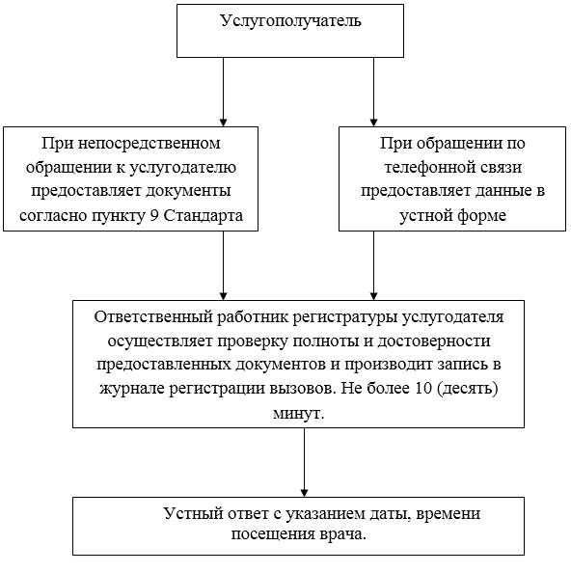

Приложение 3
к регламенту государственной
услуги "Вызов врача на дом"
Схема получения государственной услуги через портал

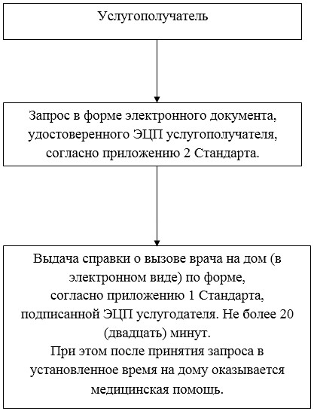

Утвержден постановлением
акимата Алматинской области
от "19" июня 2014 года № 217
Регламент государственной услуги "Запись на прием к врачу"
1. Общие положения
1. Государственная услуга оказывается медицинскими организациями, оказывающими первичную медико-санитарную помощь (участковый терапевт/участковый педиатр/врач общей практики) (далее – услугодатель) при непосредственном обращении или по телефонной связи услугополучателя или его представителя к услугодателю, а также в рамках единой информационной системы здравоохранения Республики Казахстан через веб-портал "электронного правительства": www.egov.kz (далее - портал).
Государственная услуга "Запись на прием к врачу" (далее – государственная услуга) предоставляется на основании стандарта государственной услуги "Запись на прием к врачу" утвержденного постановлением Правительства Республики Казахстан от 20 марта 2014 года №253 (далее - Стандарт), а также на основании приказа и.о. Министра здравоохранения Республики Казахстан от 23 ноября 2010 года № 907 "Об утверждении форм первичной медицинской документации организаций здравоохранения" (далее – Приказ).
2. Форма оказываемой государственной услуги электронная (частично автоматизированная) и (или) бумажная.
3. Результат оказания государственной услуги:
1) при непосредственном обращении или по телефонной связи к услугодателю – запись в журнале предварительной записи (по форме, согласно приложению 3 Приказа) на прием к врачу услугодателя и затем устный ответ с указанием даты, времени приема врача в соответствии с графиком приема врачей (далее – график);
2) в электронном формате при обращении на портал – выдача справки о записи на прием к врачу в электронном виде по форме, согласно приложению Стандарта, подписанной электронной цифровой подписью (далее – ЭЦП) услугодателя.
2. Описание порядка действий структурных подразделений
(работников) услугодателя в процессе оказания государственной
услуги
4. Основанием для начала процедуры (действия) по оказанию государственной услуги является обращение услугополучателя (либо его представителя по доверенности) с пакетом документов, согласно пункту 9 Стандарта.
5. Содержание каждой процедуры (действия), входящей в состав процесса оказание государственной услуги, длительность его выполнения приведены в приложении 2 к настоящему регламенту.
3. Описание порядка взаимодействия структурных подразделений
(работников) услугодателя в процессе оказания государственной
услуги
6. В процессе оказания государственной услуги участвует ответственный работник регистратуры услугодателя.
7. Описание последовательности процедур (действий) между структурными подразделениями (работниками) с указанием длительности каждой процедуры (действия) приведены в приложении 1 настоящего регламента "Справочнике бизнес – процессов оказания государственной услуги".
4.Описание порядка взаимодействия с центром обслуживания
населения и (или) иными услугодателями, а также порядка
использования информационных систем в процессе оказания государственной услуги
8. Описание порядка обращения и последовательности процедур (действий) услугодателя и услугополучателя при оказании государственных услуг через портал приведены в приложении 3 настоящего регламента.
Приложение 1
к регламенту государственной
услуги "Запись на прием к врачу"
Справочник бизнес – процессов оказания государственной услуги
"Запись на прием к врачу"

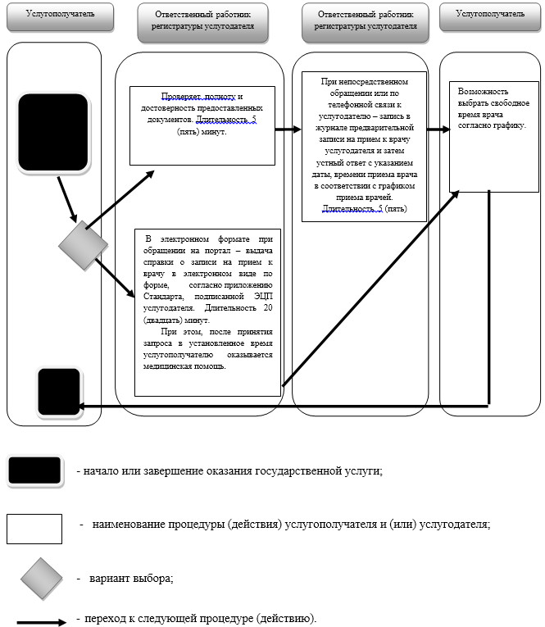

Приложение 2
к регламенту государственной
услуги "Запись на прием к врачу"
Схема получения государственной услуги при обращении к
услугодателю

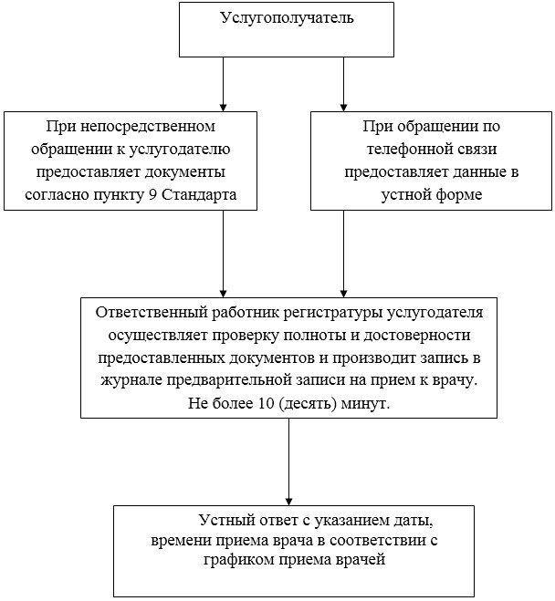

Приложение 3
к регламенту государственной
услуги "Запись на прием к врачу"
Схема получения государственной услуги через портал

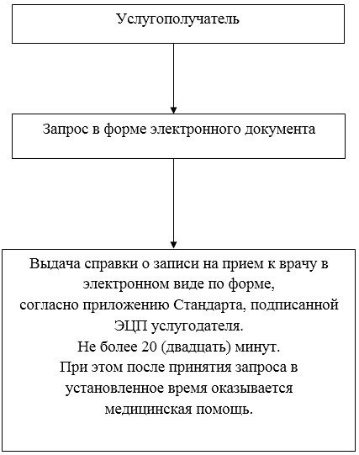

Утвержден постановлением
акимата Алматинской области
от "19" июня 2014 года № 217
Регламент государственной услуги "Прикрепление к медицинской
организации, оказывающей первичную медико-санитарную помощь"
1. Общие положения
1. Государственная услуга "Прикрепление к медицинской организации, оказывающей первичную медико-санитарную помощь" (далее – государственная услуга) оказывается медицинскими организациями, оказывающими первичную медико-санитарную помощь (далее – услугодатель), а также через веб-портал "электронного правительства": www.egov.kz (далее – портал).
Государственная услуга предоставляется на основании стандарта государственной услуги "Прикрепление к медицинской организации, оказывающей первичную медико-санитарную помощь" утвержденного постановлением Правительства Республики Казахстан от 20 марта 2014 года № 253 (далее - Стандарт).
2. Форма оказания государственной услуги: электронная (частично автоматизированная) и (или) бумажная.
3. Результат оказания государственной услуги – справка (талон) о прикреплении в бумажном виде (в произвольной форме) или в форме электронного документа, подписанной электронной цифровой подписью (далее – ЭЦП) услугодателя, согласно приложению 1 к Стандарту.
2. Описание порядка действий структурных подразделений
(работников) услугодателя в процессе оказания государственной
услуги
4. Основанием для начала процедуры (действия) по оказанию государственной услуги является обращение услугополучателя (либо его представителя по доверенности) с пакетом документов, согласно пункту 9 Стандарта.
5. Содержание каждой процедуры (действия), входящей в состав процесса оказание государственной услуги, длительность его выполнения приведены в приложении 2 к настоящему регламенту.
3. Описание порядка взаимодействия структурных подразделений
(работников) услугодателя в процессе оказания государственной
услуги
6. В процессе оказания государственной услуги участвует ответственный работник канцелярии услугодателя.
7. Описание последовательности процедур (действий) между структурными подразделениями (работниками) с указанием длительности каждой процедуры (действия) приведены в приложении 1 настоящего регламента "Справочнике бизнес – процессов оказания государственной услуги".
4.Описание порядка взаимодействия с центром обслуживания
населения и (или) иными услугодателями, а также порядка
использования информационных систем в процессе оказания
государственной услуги
8. Диаграмма, отражающая взаимосвязь между логической последовательностью действий (в процессе оказания электронной государственной услуги) в соответствии с их описаниями, приведена в приложении 3 к настоящему регламенту.
Пошаговые действия и решения услугодателя через веб–портал электронного правительства:
1) получатель осуществляет регистрацию на веб–портале электронного правительства с помощью индивидуального идентификационного номера и пароля (осуществляется для незарегистрированных получателей) на веб–портале электронного правительства;
2) процесс 1 – ввод получателем индивидуального идентификационного номера и пароля (процесс авторизации) на веб–портале электронного правительства для получения услуги;
3) условие 1 – проверка на веб–портале электронного правительства подлинности данных о зарегистрированном получателе через логин (ИИН/БИН) и пароль;
4) процесс 2 – формирование на веб–портале электронного правительства сообщения об отказе в авторизации в связи с имеющимися нарушениями в данных получателя;
5) процесс 3 – выбор получателем услуги, указанной в настоящем регламенте, вывод на экран формы запроса для оказания услуги и заполнение получателем формы (ввод данных) с учетом ее структуры и форматных требований, а также выбор получателем регистрационного свидетельства электронной цифровой подписи для удостоверения (подписания) запроса;
6) условие 2 – проверка на веб–портале электронного правительства срока действия регистрационного свидетельства электронной цифровой подписи и отсутствия в списке отозванных (аннулированных) регистрационных свидетельств, а также соответствия идентификационных данных (между ИИН/БИН указанным в запросе, и ИИН/БИН указанным в регистрационном свидетельстве электронной цифровой подписи);
7) процесс 4 – формирование сообщения об отказе в запрашиваемой услуге в связи с не подтверждением подлинности электронной цифровой подписи получателя;
8) процесс 5 – удостоверение запроса для оказания услуги посредством электронной цифровой подписи получателя и направление электронного документа (запроса) через шлюз электронного правительства в автоматизированном рабочем месте услугодателя для обработки услугодателем;
9) процесс 6 – регистрация электронного документа в автоматизированном рабочем месте услугодателя;
10) условие 3 – проверка (обработка) услугодателем соответствия электронного документа (запроса) основаниям для оказания услуги;
11) процесс 7 – формирование сообщения об отказе в запрашиваемой услуге в связи с имеющимися нарушениями;
12) процесс 8 – получение получателем результата услуги (выдача справки (талона) о прикреплении в форме электронного документа), сформированный автоматизированном рабочем месте услугодателя. Электронный документ формируется с использованием электронной цифровой подписи уполномоченного лица услугодателя.
Приложение 1
к регламенту государственной
услуги "Прикрепление к медицинской
организации, оказывающей
первичную медико-санитарную помощь"
Справочник бизнес – процессов оказания государственной услуги
"Прикрепление к медицинской организации, оказывающей первичную
медико-санитарную помощь"

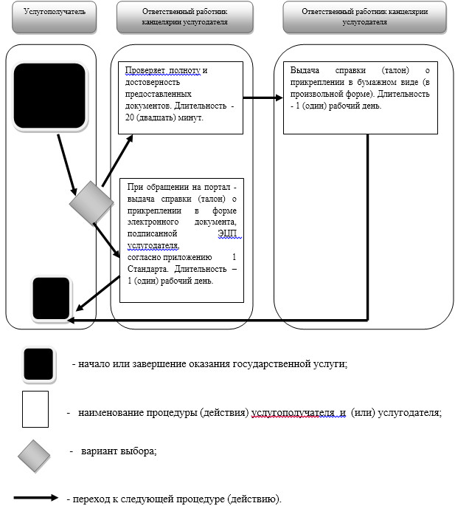

Приложение 2
к регламенту государственной
услуги "Прикрепление к
медицинской организации,
оказывающей первичную
медико-санитарную помощь"
Схема получения государственной услуги при обращении к
услугодателю

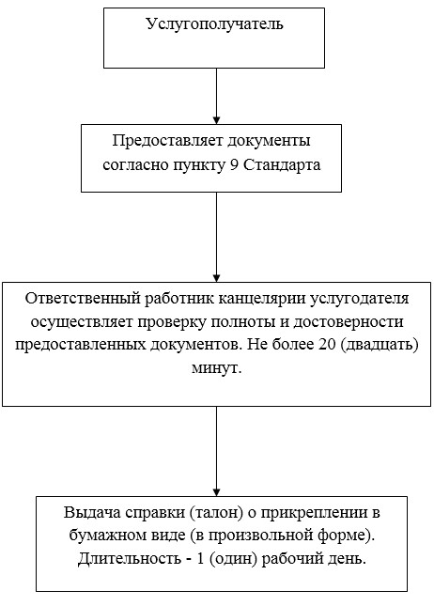

Приложение 3
к регламенту государственной
услуги "Прикрепление к
медицинской организации,
оказывающей первичную
медико-санитарную помощь"
Функциональное взаимодействие при оказании государственной
услуги через портал электронного правительства

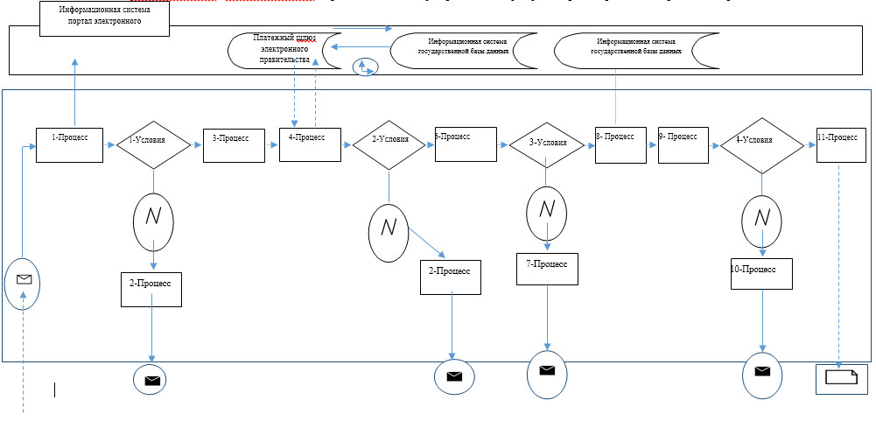

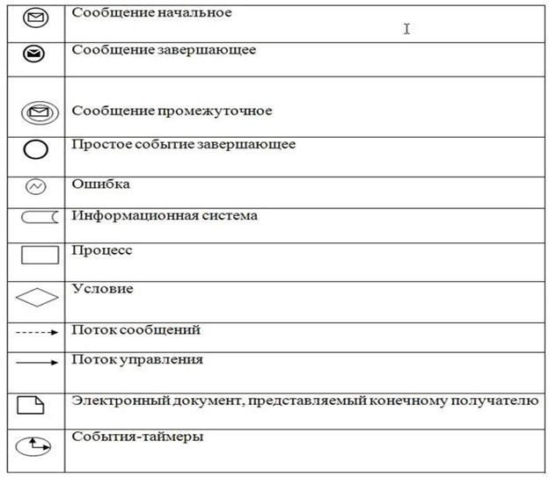

Утвержден постановлением
акимата Алматинской области
от "19" июня 2014 года № 217
Регламент государственной услуги "Добровольное анонимное и
обязательное конфиденциальное медицинское обследование на
наличие ВИЧ-инфекции"
1. Общие положения
1. Государственная услуга "Добровольное анонимное и обязательное конфиденциальное медицинское обследование на наличие ВИЧ-инфекции" (далее – государственная услуга) оказывается медицинскими организациями, оказывающими первичную медико-санитарную помощь (далее - ПМСП), областным центром по профилактике и борьбе со СПИД (далее – услугодатель).
Государственная услуга предоставляется на основании стандарта государственной услуги "Добровольное анонимное и обязательное конфиденциальное медицинское обследование на наличие ВИЧ-инфекции" утвержденного постановлением Правительства Республики Казахстан от 20 марта 2014 года № 253 (далее - Стандарт).
2. Форма оказания государственной услуги – бумажная.
3. Результат оказания государственной услуги – справка - сертификат, подтверждающая отрицательные результаты государственной услуги согласно приложению Стандарта.
2. Описание порядка действий структурных подразделений
(работников) услугодателя в процессе оказания государственной
услуги
4. Основанием для начала процедуры (действия) по оказанию государственной услуги является обращение услугополучателя с пакетом документов, согласно пункту 9 Стандарта.
5. Содержание каждой процедуры (действия), входящей в состав процесса оказание государственной услуги, длительность его выполнения приведены в приложении 1 к настоящему регламенту.
3. Описание порядка взаимодействия структурных подразделений
(работников) услугодателя в процессе оказания государственной
услуги
6. В процессе оказания государственной услуги участвуют кабинеты забора крови медицинских организаций, оказывающих государственную услугу (независимо от формы собственности), кабинеты забора крови, лаборатории, эпидемиологические отделы, отделы лечебно-профилактической помощи центров СПИД.
7. Описание последовательности процедур (действий) между структурными подразделениями (работниками) с указанием длительности каждой процедуры (действия) приведены в приложении 2 настоящего регламента "Справочнике бизнес – процессов оказания государственной услуги".
Приложение 1
к регламенту государственной
услуги "Добровольное анонимное
и обязательное конфиденциальное
медицинское обследование на
наличие ВИЧ-инфекции"
Схема получения государственной услуги при обращении к
услугодателю

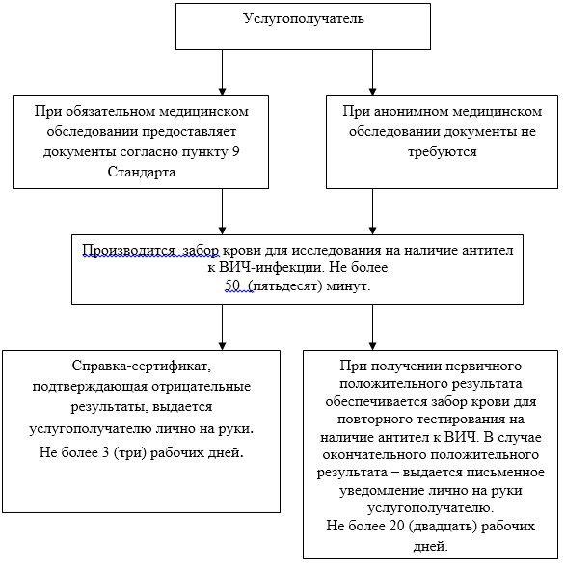

Приложение 2
к регламенту государственной
услуги "Добровольное анонимное
и обязательное конфиденциальное
медицинское обследование на
наличие ВИЧ-инфекции"
Справочник бизнес – процессов оказания государственной услуги
"Добровольное анонимное и обязательное конфиденциальное
медицинское обследование на наличие ВИЧ – инфекции"

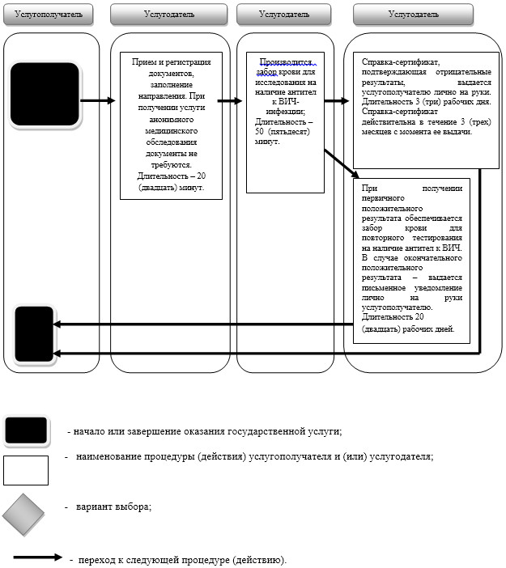

Утвержден постановлением
акимата Алматинской области
от "19" июня 2014 года № 217
Регламент государственной услуги "Выдача справки с
туберкулезного диспансера"
1. Общие положения
1. Государственная услуга "Выдача справки с туберкулезного диспансера" (далее – государственная услуга) оказывается медицинскими организациями (территориальными противотуберкулезными диспансерами, больницами, противотуберкулезными кабинетами) (далее – услугодатель).
Государственная услуга предоставляется на основании стандарта государственной услуги "Выдача справки с туберкулезного диспансера" утвержденного постановлением Правительства Республики Казахстан от 20 марта 2014 года № 253 (далее – Стандарт).
2. Форма оказания государственной услуги – бумажная.
3. Результат оказания государственной услуги – справка с туберкулезного диспансера в бумажном виде по форме, согласно приложению 1 Стандарта, подписанная врачом-фтизиатром, заверенная личной врачебной печатью и печатью услугодателя, с регистрацией справки в журнале регистрации оказания государственной услуги, согласно приложению 2 Стандарта.
2. Описание порядка действий структурных подразделений
(работников) услугодателя в процессе оказания государственной
услуги
4. Основанием для начала процедуры (действия) по оказанию государственной услуги является обращение услугополучателя с пакетом документов, согласно пункту 9 Стандарта.
5. Содержание каждой процедуры (действия), входящей в состав процесса оказания государственной услуги, длительность его выполнения:
1) проверка полноты и достоверности предоставленных документов, проверка в базе данных "Национальный регистр больных туберкулезом", подготовка справки. Результат процедуры – справка по форме согласно приложению 1 Стандарта. Не более 30 (тридцать) минут;
2) регистрация справки в журнале регистрации, согласно приложению 2 Стандарта, выдача справки. Результат процедуры – выдача справки. Не более 20 (двадцать) минут.
3. Описание порядка взаимодействия структурных подразделений
(работников) услугодателя в процессе оказания государственной
услуги
6. Перечень структурных подразделений (работников) услугодателя, которые участвуют в процессе оказания государственной услуги:
1) ответственный работник регистратуры услугодателя;
2) врач-фтизиатр.
7. Описание последовательности процедур (действий) между структурными подразделениями (работниками) с указанием длительности каждой процедуры (действия) приведены в приложении настоящего регламента "Справочнике бизнес – процессов оказания государственной услуги".
Приложение
к регламенту государственной
услуги "Выдача справки с
туберкулезного диспансера"
Справочник бизнес – процессов оказания государственной услуги
"Выдача справки с туберкулезного диспансера"

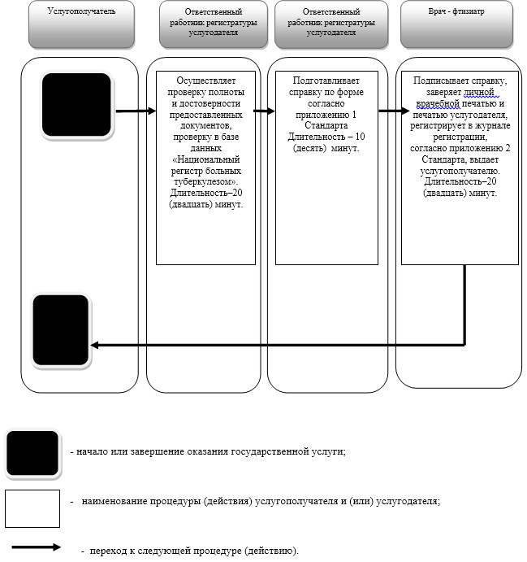

Утвержден постановлением
акимата Алматинской области
от "19" июня 2014 года № 217
Регламент государственной услуги "Выдача справки с
психоневрологического диспансера"
1.Общие положения
1. Государственная услуга "Выдача справки с психоневрологического диспансера" (далее – государственная услуга) оказывается медицинскими организациями, где по штатному расписанию предусмотрен врач-психиатр (далее – услугодатель).
Государственная услуга предоставляется на основании стандарта государственной услуги "Выдача справки с психоневрологического диспансера" утвержденного постановлением Правительства Республики Казахстан от 20 марта 2014 года № 253 (далее – Стандарт).
2. Форма оказания государственной услуги: бумажная.
3. Результат оказания государственной услуги – справка с психоневрологического диспансера по форме согласно приложению 1 Стандарта в бумажной форме, подписанная врачом-психиатром и медицинским регистратором, выдавшими справку, и заверенная печатью врача и услугодателя, с регистрацией справки в журнале регистрации оказания государственной услуги, согласно приложению 2 Стандарта.
2. Описание порядка действий структурных подразделений
(работников) услугодателя в процессе оказания государственной
услуги
4. Основанием для начала процедуры (действия) по оказанию государственной услуги является обращение услугополучателя (либо его представителя по доверенности) с пакетом документов, согласно пункту 9 Стандарта.
5. Содержание каждой процедуры (действия), входящей в состав процесса оказания государственной услуги, длительность его выполнения:
1) проверка полноты и достоверности предоставленных документов, подготовка справки. Результат процедуры – справка по форме согласно приложению 1 Стандарта. Не более 1 (одного) часа;
2) регистрация справки в журнале регистрации, согласно приложению 2 Стандарта, выдача справки. Результат процедуры – выдача справки. Не более 1 (одного) часа.
3. Описание порядка взаимодействия структурных подразделений
(работников) услугодателя в процессе оказания государственной
услуги
6. Перечень структурных подразделений (работников) услугодателя, которые участвуют в процессе оказания государственной услуги:
1) ответственный работник регистратуры услугодателя;
2) врач-психиатр.
7. Описание последовательности процедур (действий) между структурными подразделениями (работниками) с указанием длительности каждой процедуры (действия) приведены в приложении настоящего регламента "Справочнике бизнес – процессов оказания государственной услуги".
Приложение
к регламенту государственной
услуги "Выдача справки
с психоневрологического
диспансера"
Справочник бизнес – процессов оказания государственной услуги
"Выдача справки с психоневрологического диспансера"

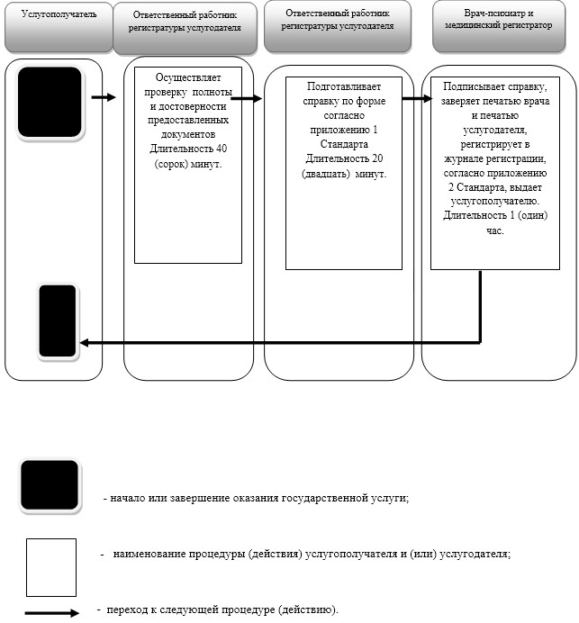

Утвержден постановлением
акимата Алматинской области
от "19" июня 2014 года № 217
Регламент государственной услуги "Выдача справки с
наркологического диспансера"
1. Общие положения
1. Государственная услуга "Выдача справки с наркологического диспансера" (далее – государственная услуга) оказывается медицинскими организациями, где по штатному расписанию предусмотрен врач-нарколог (далее – услугодатель).
Государственная услуга предоставляется на основании стандарта государственной услуги "Выдача справки с наркологического диспансера" утвержденного постановлением Правительства Республики Казахстан от 20 марта 2014 года № 253 (далее – Стандарт).
2. Форма оказания государственной услуги: бумажная.
3. Результат оказания государственной услуги – справка с наркологического диспансера по форме согласно приложению 1 Стандарта в бумажной форме, подписанная врачом-наркологом и медицинским регистратором, выдавшими справку, и заверенная печатью врача и услугодателя, с регистрацией справки в журнале регистрации оказания государственной услуги, согласно приложению 2 Стандарта.
2. Описание порядка действий структурных подразделений
(работников) услугодателя в процессе оказания государственной
услуги
4. Основанием для начала процедуры (действия) по оказанию государственной услуги является обращение услугополучателя (либо его представителя по доверенности) с пакетом документов, согласно пункту 9 Стандарта.
5. Содержание каждой процедуры (действия), входящей в состав процесса оказания государственной услуги, длительность его выполнения:
1) проверка полноты и достоверности предоставленных документов, подготовка справки. Результат процедуры – справка по форме согласно приложению 1 Стандарта. Не более 1 (одного) часа;
2) регистрация справки в журнале регистрации, согласно приложению 2 Стандарта, выдача справки. Результат процедуры – выдача справки. Не более 1 (одного) часа.
3. Описание порядка взаимодействия структурных подразделений
(работников) услугодателя в процессе оказания государственной
услуги
6. Перечень структурных подразделений (работников) услугодателя, которые участвуют в процессе оказания государственной услуги:
1) ответственный работник регистратуры услугодателя;
2) врач-нарколог.
7. Описание последовательности процедур (действий) между структурными подразделениями (работниками) с указанием длительности каждой процедуры (действия) приведены в приложении настоящего регламента "Справочнике бизнес – процессов оказания государственной услуги".
Приложение
к регламенту государственной
услуги "Выдача справки
с наркологического диспансера"
Справочник бизнес – процессов оказания государственной услуги
"Выдача справки с наркологического диспансера"

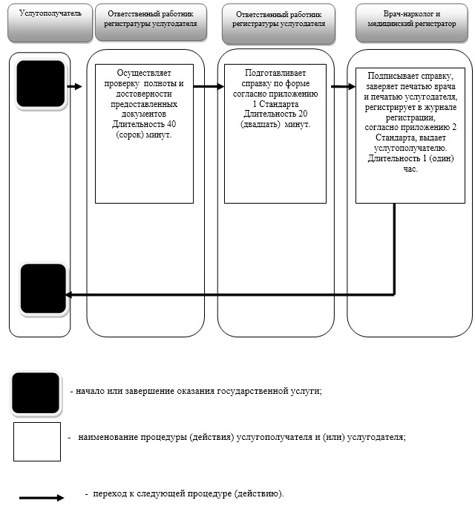

© 2012. РГП на ПХВ «Институт законодательства и правовой информации Республики Казахстан» Министерства юстиции Республики Казахстан

